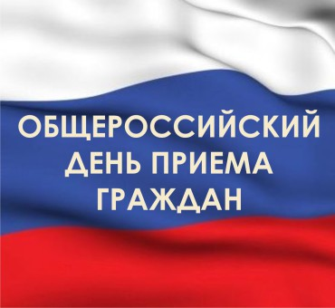

14 декабря 2015 года Общероссийский день приема граждан!
Информация о проведении Общероссийского дня приема граждан в день Конституции Российской Федерации 14 декабря 2015 года.
В соответствии с поручением Президента Российской Федерации ежегодно, начиная с 12 декабря 2013 года, в День Конституции Российской Федерации проводится общероссийский день приема граждан с 12 часов 00 минут по местному времени в Приемной Президента Российской Федерации по приему граждан в городе Москве, приемных Президента Российской Федерации в федеральных округах и в административных центрах субъектов Российской Федерации, в федеральных органах исполнительной власти и в соответствующих территориальных органах, в исполнительных органах государственной власти субъектов Российской Федерации и органах местного самоуправления.
С 12 часов 00 минут до 20 часов 00 минут по местному времени проводят прием заявителей, пришедших в соответствующие приемные Президента Российской Федерации, государственные органы или органы местного самоуправления, уполномоченные лица данных органов обеспечивают с согласия заявителей личное обращение в режиме видео-конференц-связи, видеосвязи, аудиосвязи или иных видов связи к уполномоченным лицам иных органов, в компетенцию которых входит решение поставленных в устных обращениях вопросов.
Личный прием проводится в порядке живой очереди при предоставлении документа, удостоверяющего личность (паспорта).
В случае если уполномоченные лица органов, осуществляющие личный прием заявителей, не обеспечили, с учетом часовых зон, возможность личного обращения заявителей в режиме видео-конференц-связи, видеосвязи, аудиосвязи или иных видов связи к уполномоченным лицам органов, в компетенцию которых входит решение поставленных в устных обращениях вопросов, то в течение 7 рабочих дней после общероссийского дня приема граждан или в иные удобные для данных заявителей сроки будет обеспечена возможность личного обращения к соответствующим уполномоченным лицам. О времени, дате и месте проведения приема в режиме видео-конференц-связи, видеосвязи, аудиосвязи или иных видов связи данные заявители информируются в течение 3 рабочих дней после общероссийского дня приема граждан.
Прием граждан 14 декабря 2015 г. местной администрацией МО Ропшинское сельское поселение МО Ломоносовский муниципальный район Ленинградской области, будет проводиться по адресу: Ленинградская область, Ломоносовский район, п. Ропша, Стрельнинское ш. д. 9а, каб.4

